SVM算法在股票预测中的应用
张仪棣¹⁾
¹⁾(信息学院 华中农业大学, 武汉市 中国 430070)
摘 要 论文的中心内容是对上证000001号股票进行涨跌幅预测研究，基于数据挖掘组合来建立模型进行预测，主要采用朴素贝叶斯和SVM算法，然后将训练集和测试集划分为4：6。通过两种算法共同预测之后得出来通过预测准确率对比之后的最佳预测模型。
关键词 朴素贝叶斯；SVM；机器学习

引言
随着我国经济的快速发展，政府、投资机构以及投资者们对股票预测的需求也越来越多 [1] 。因此，对股票价格走势的分析成为越来越多研究者关注的课题。但股票价格高度的波动性与不确定性，使其成为计算机领域和金融领域的一大难题 [2] 。
对于一般的市场投资者来说，选择自己持有的一直股票进行长期的投资，将其作为自己的投资对象是很常见的事情，对于和同类型的一只或多只股票也同样具有可以相互借鉴从而来判断趋势，常见的模型有决策树、支持向量机、LSTM等，影响股票价格的因素很多，在一般性的证券市场上，影 响股票价格的因素有市场外因素如经济周期、利率、通胀率 等；市场内因素如供求关系、监管政策、投资者结构等[3]。
一般来说，每只股票，它的某一天的收盘价 ，都与前一天的收盘价 、前两天 的收盘价、前若干天的收盘价相差不大(除非前一天有分红、送股、配股、除权、停牌等重大交易行情)。因此，可以认为：股票当天的收盘价应是它的前一天 、前两天、前若干天的收盘价的函数[4]，但是限于时间关系，选择LSTM模型当然是更好的选择，因为LSTM对于时间内序列有着更好的处理能力，但是在本文仅对单只股票的数据做一个初步的讨论，采用的算法为支持向量机和朴素贝叶斯算法来进行对比实验得出结果。

实验算法

2.1 朴素贝叶斯算法
朴素贝叶斯（Naive Bayesian）。朴素贝叶斯是利用构建一种分类器来给实际需要分类的问题的特征值表示的类标签，这些类标签都是取自有限的一个集合内的。
朴素贝叶斯的原理。举个例子：在挑选西瓜的时候会发现花纹规则、拍起来声音混浊、沉重那就是熟的西瓜并且好吃，那么现在有五个西瓜，大小、花纹规则度、拍起来声音都不相同。那么现在有一个小的规则的，拍起来沉重的一般就可以认为是好瓜。总结起来就是基于训练数据，求得类的先验概率P(c)，并且为每个属性求得类条件概率，然后相乘取最大值的过程[5]。
根据这个原理，那么对于一个指定的训练集合K，将不同类别的概率在K中计算出来，最后得出来最高的概率类型作为被分类的分类。比如在一个黑盒α中盲摸有1个白球3个黑球，同时在黑盒β中白球黑球各两个。假设事件P为取到白球，那么白球属于α盒子的概率为P(P|α)那么基于P(α)=P(β)=0.5，则从两个盒子中取到白球的概率为P（T）=0.625。依据公式2-1：
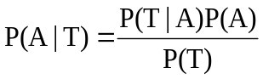 （2-1） （2-1）
得到结果取到白球来自α盒子的概率为0.6，同样取到白球来自β盒子的概率为0.4。如果对此次的行为进行分类，这次取球的动作分类为盒子α。
在每个特征间相互独立的前提假定下，类条件概率的计算公式便可以进一步推导为如下公式2-2：
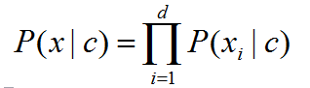 （2-2） （2-2）
其中，d是样本的所有属性个数，也就是说因为各个属性间相互独立，所以类条件概率等于每个属性的类条件概率的乘积。然而对于所有的类别来说，由于使用的训练集相同，即P(X)是相同的，因此可以将公式2-2化简为2-3：
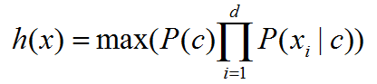 （2-3） （2-3）
C为类别中的每一个，也就是两个盒子中的任意一个，公式2-3即为朴素贝叶斯分类器的目标函数，明显地，朴素贝叶斯分类器的训练学习的过程便是基于训练数据，求得类的先验概率P(c)，并且为每个属性求得类条件概率，然后相乘取最大值的过程。

2.2 SVM算法

2.1 SVM算法描述
支持向量机(Support Vector Machine)是在高维度模式识别还有非线性识别的有点特别突出。在二维平面上，感知器模型是寻找一条直线，并尽可能地分离两种不同类型的采样点。同样，在三维甚至更高维的空间中，也就是寻找一个超平面。超平面定义为WTX+B=0（在二维平面中，相当于线KA+KB+C=0），超平面上的点定义为B=1，超平面下的点定义为B=-1。然而，这样的超平面可能不是唯一的。感知器周期性地优化超平面的方式就是根据感知器模型的目标函数最小化从所有错误分类点（定义为T）到超平面的距离其目标函数如下：
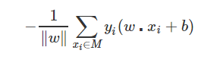 （2-4）
当K和C成比例增加了之后，比如都扩大X倍，会发现，分子和分母都会同时扩大X倍[14]，对于原函数式来说并没有什么影响。因此如果把参数K不断地扩大到相应的倍数使得||K||=1，在函数中具体表现为分子也对应的扩大缩小。在支持向量机中，只要能保证最接近的点尽可能远离超平面，就能保证所有的正、负例子尽可能远离超平面。因此，我们将这些最接近超平面的点定义为支持向量。

文本分类的具体实现步骤

3.1 实现步骤
（1）数据预处理。本实验采用的环境是win10，python版本是3.6，采用的python包为：sklearn pandas、sklearn
（2）朴素贝叶斯和SVM算法进行对比，分别得出实验结果

3.2 具体实验过程
首先对数据集进行预处理，本实验数据集基于网易财经对于1990年12月以来到2021年11月份所有股票代码为000001号股票的历史数据，包含有时间、股票代码、名称、收盘价、最低价、最高价、开盘价、前收盘、涨跌额、涨跌幅、成交量、成交金额共12个不同维度的标签，但是观察发现，时间、股票代码以及名称是与预测结果无关的值，因此在这里将其删去，最后的成交量和成交金额等同样不作考虑，因为其可以直接从剩余数据做推导出来，因此第一步数据处理部分完毕。
第二步是划分训练集和测试集，这里我们使用交叉验证的方法，将训练集和测试集划分为6:4,这里调用Train_test_split这个函数，如图所示
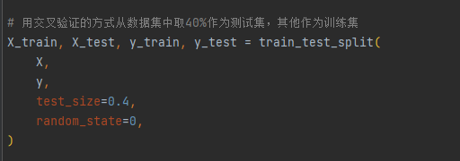
第三步是使用sklearn中的SVM库，然后将数据进行处理，具体过程如图所示：
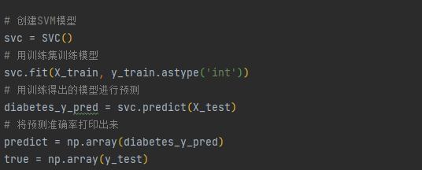
第四步是使用sklearn中的朴素贝叶斯方法对数据集重新进行处理，同样是按照6:4划分训练集和测试集，具体实验步骤如下图：
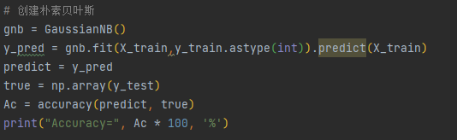

3.3 实验结果及展示：
实验的结果有两部分组成，第一个是预测值和真实值之间的关系，第二个是精确度的对比
实验过程如图所示：
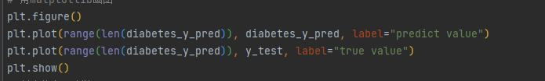
具体实验结果图如下：
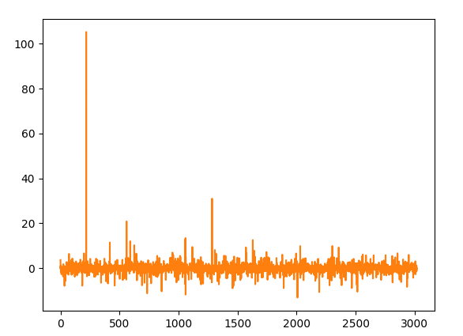
实验精确度的对比结果如下：
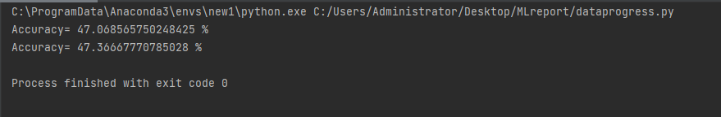

结论
本文研究了基于朴素贝叶斯和SVM模型来进行股票的预测，其中将训练集和测试集手动划分。
实验结果是使用SVM预测概率最高为0.4706，使用朴素贝叶斯分类的结果是0.47366。但是将训练集和测试集划分为3:7之后，SVM得出来的概率为0.4653，而朴素贝叶斯有0.4728,就目前的实验结论来看，对于单一股票00001的预测来说，SVM不如朴素贝叶斯，其原因可能在于很难找到一个超平面去将数据划分开来。而两种算法的效率都不太理想的原因在于对于股票的涨跌来说，影响因素是多方面的，仅仅从数据来说不能很完美的表现出长时间股价的走势，由于时间的关系在这里没有办法做更多的实验去验证，首先对于这种有时间波动的数据来说，选择长短时记忆神经网络的效果理应更好，其次，由于这里使用的数据时间太冗长，对于金融市场来说，政策的变动也是导致股价波动的重要原因之一，所以后续实验可以把时间样本减少，比如仅仅关心某具有大影响之后数据，例如只考虑2018年特朗普对华使用禁令之后的数据来进行推断，另一方面来说，需要考虑的不仅仅是预测是否能够完美达到真实的数据，可以设置区间范围来判断模型的选择是否准确。
由于我的研究方向和机器学习暂时并没有很大的交集，于是选择了我比较感兴趣的一个方向来完成这篇论文，也由于时间不是特别充裕所以只能做一个大概框架出来再有机会去继续深入研究，本项目的开源代码已上传至我的GitHub，项目地址如下：https://github.com/Edison0521/MLhomework

参 考 文 献
- Xue Chunxiang, Zhang Yufang, A review of research on Chinese text classification for the news domain[J]. Library and Information
- Work,2013,57(14): 134-139(in Chinese)
( 刘长虎, 陶建格, 崔衍秋. 股票价格指数的投资功能[J]. 市场论坛, 2004(6): 71-72.)
[2] Wu Chang'an, Zheng Guirong, Sun Yange, et al. A hybrid K-means and logistic regression strategy for learning unbalanced classes[J]. Small Microcomputer Systems,2017,38(9):2119-2124(in Chinese)
（黄丽明, 陈维政, 闫宏飞. 基于循环神经网络和深度学习的股票预测方法[J]. 广西师范大学学报(自然科学版), 2019, 137(1): 13-22.）
[3] Zhang Le, Yan Qiang, Lu Xueqiang. An emotion refraction model for short texts [J]. Journal of Intelligence, 2017,36(2):178-187
(基于人工神经网络方法的 上市公司股价预测 杨 成 ，程晓玲 ，殷旅江)
[4] 《信息通信》2015年第8期15-16,共2页刘廷。
[5] 西瓜书

